Marché de service relatif à une étude de marché de la filière photovoltaïque dans la ville de Mbuji-Mayi et son Hinterland-Kasai-Oriental, en République Démocratique de Congo-COD22012-10027
- Liste de Question réponse :

Q1 : Date de remise de l’offre :
Au 3.2.1 p.12 il est écrit " Ce marché est publié sur le site Web d’Enabel (www.enabel.be) du 09/11/2023 au 27/11/2023. Cette publication constitue une invitation à soumettre une offre." Sur le site Enabel l'indication est la suivante : Date de clôture : 20 November 2023 00:00 . Pouvez-vous préciser la date et l'heure de remise de l'offre.
S’agit-il du 20 ou 27 novembre ? Minuit dans la nuit de dimanche à lundi ou minuit dans la nuit de lundi à mardi ?

R : le Lundi 27 novembre 2023, la nuit de lundi à mardi

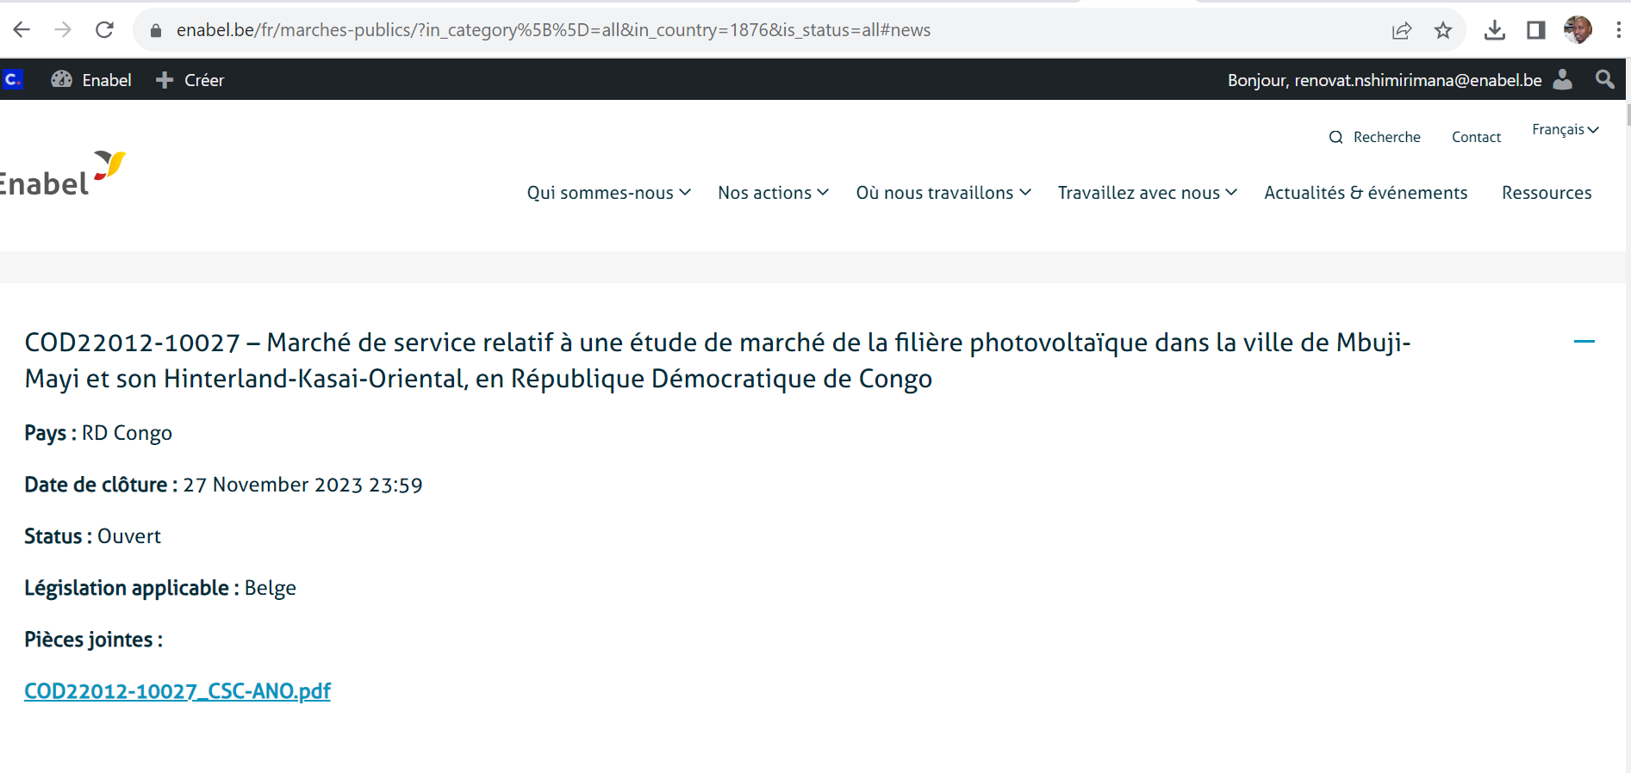

Q2 : Au 2.8 p.10 il est écrit "les quantités de prestations sont de 30 jours HJ" alors que les TdR indiquent 19+18+25 HJ. Pouvez-vous confirmer que l'offre doit être basée sur les quantités des TdR.

R2 : Le délai étant un des critères d’attribution, les quantités estimées de prestations sont fournies à titre indicatif avec un maximum de 30 jours HJ pour que les offres puissent être comparable
Le délai et le chronogramme seront proposés dans l’offre par le soumissionnaire

